附件2：

“薪火杯”学生课外作品竞赛

项目结题报告排版格式要求

对xxx的研究
——以xx为例

 | 姓名 | 学号 | 学院
第一作者
第二作者
第三作者
第四作者
第五作者

指导教师：

内容目录
1 标题（三号黑体，加粗，居中） 2
2 标题（含图表示例） 2
3 标题 3
3.1 二级标题（四号黑体，加粗，顶左） 3
3.2 二级标题 3
3.3 二级标题 3
4 标题 3
4.1 二级标题 3
4.2 二级标题 3
参考文献 3
附录（附图） 3

1 标题（三号黑体，加粗，居中）
[此处键入正文]
按照自然段依次排列，每段起行空两格，回行顶格。12号宋体字，（重点文句，12号宋体字，加粗），1.25倍行距。

2 标题（含图表示例）
[此处键入正文] 图标题在图下方，表标题在表上方。

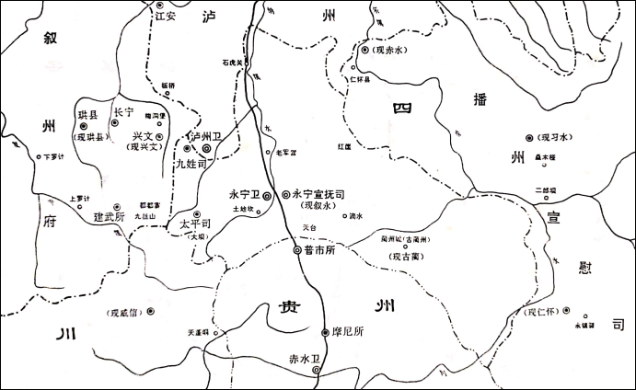
图 1 明代永宁宣抚司及永宁卫疆域图

表1 国际单位制的基本单位
量的名称 | 单位名称 | 单位符号
长度 | 米 | m
质量 | 千克(公斤) | kg
时间 | 秒 | s
电流 | 安[培] | A
热力学温度 | 开[尔文] | K
物质的量 | 摩[尔] | mol
发光强度 | 坎[德拉] | cd

3 标题
[此处键入正文]

3.1 二级标题（四号黑体，加粗，顶左）
[此处键入正文]

3.2 二级标题
[此处键入正文]

3.3 二级标题
[此处键入正文]

4 标题
[此处键入正文]

4.1 二级标题
[此处键入正文]

4.2 二级标题
[此处键入正文]

参考文献
[1] 王众托.企业信息化与管理变革[M].北京：中国人民大学出版社，2001：122-128.
[2] 张永平．全球化背景下中国高等教育市场化的特点分析——独立学院的个案研究 [D]．香港：香港中文大学博士论文，2009：105-109, 137-147.
[3]孙立平.总体性社会研究——对改革前中国社会结构的概要分析[J].中国社会科学，1993，（1）:190-192.

附录（附图）
附录项目名称

